ТИПОВЫЕ ЗАДАЧИ
по физике – раздел «Молекулярная физика»
1. Определить число N атомов в 1 кг водорода и массу одного атома водорода.
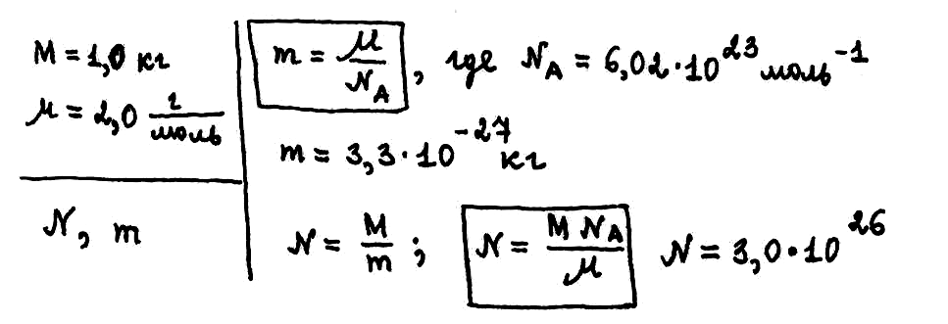
2. Определить плотность смеси газов водорода массой m₁ =8 г и кислорода массой m₂=64 г при температуре Т= 290 К и при давлении 0,1 МПа. Газы считать идеальными.
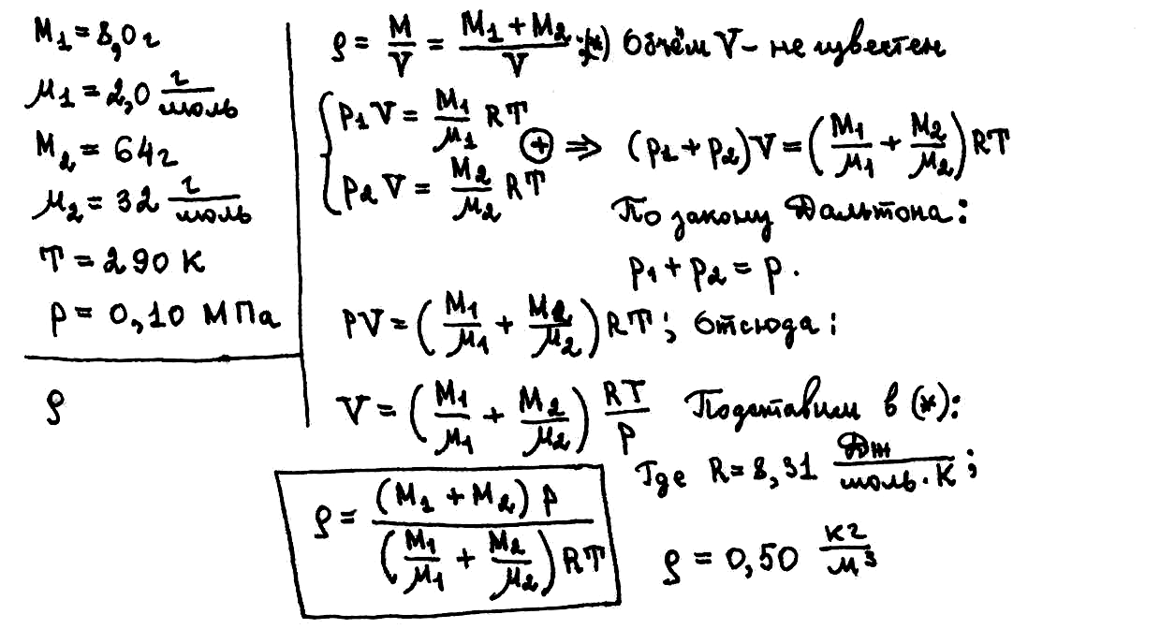
3. В сосуде вместимостью 1 л находится кислород массой 1 г. Определить концентрацию молекул кислорода в сосуде.
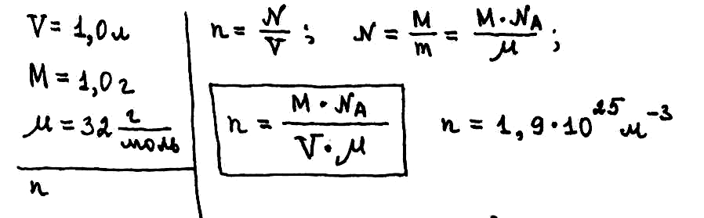
4. Используя закон распределения молекул идеального газа по скоростям, найти формулу наиболее вероятной скорости v_{в}?
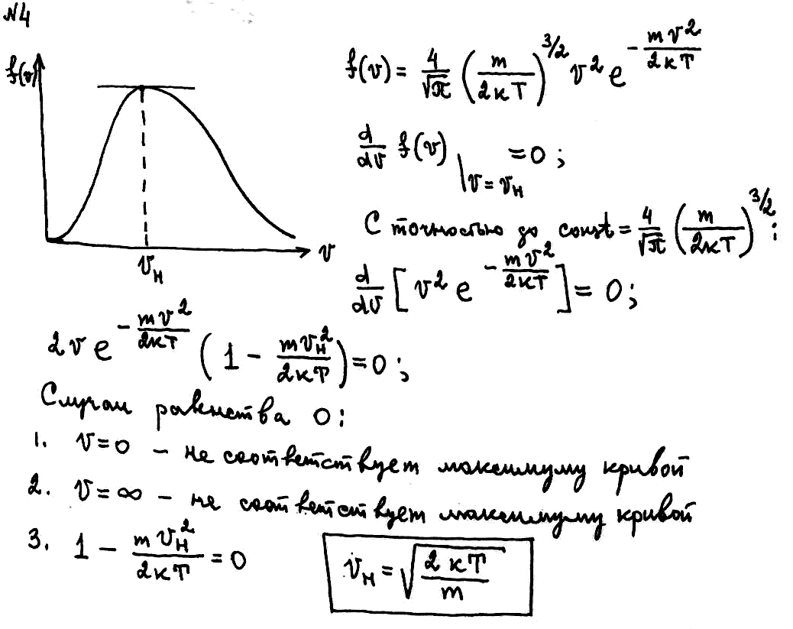
5. Определить отношение давления воздуха на высоте 1 км к давлению на дне скважины глубиной 1 км. Воздух у поверхности Земли находится при нормальных условиях, и его температура не зависит от высоты.
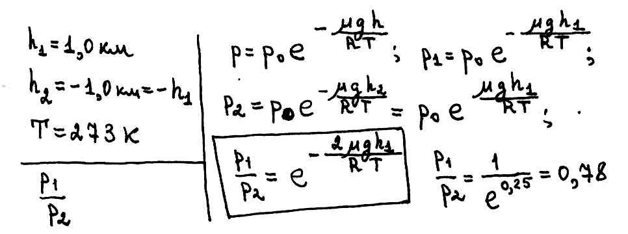
6. В сосуде объемом 1 дм ³ содержится некоторый газ при температуре 17 ⁰ С. Найти приращение давления газа, если вследствие утечки газа из него выйдет 10 ²¹ молекул.
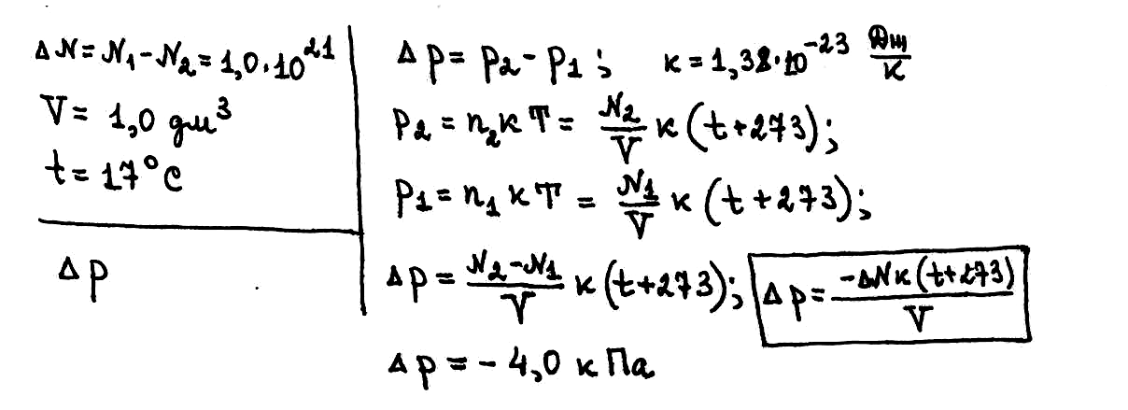

7. Некоторая масса идеального газа изобарно нагревается, а затем после изотермического сжатия и изохорного охлаждения возвращается в исходное состояние. Изобразить графики этих процессов в координатах: а) p, V; б) p, T; в) V,T.
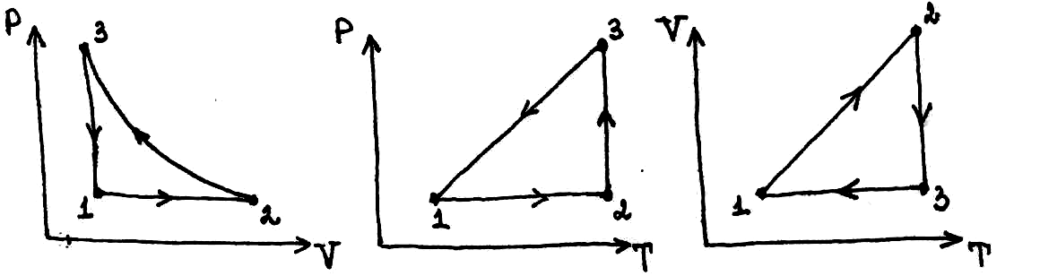
8. Определить характер изменения давления (а), объема (б) и температуры (в) идеального газа некоторой массы в процессах, представленных на графиках.
а б в
V Р Р
2 2 2

1 1 1
Т Т V

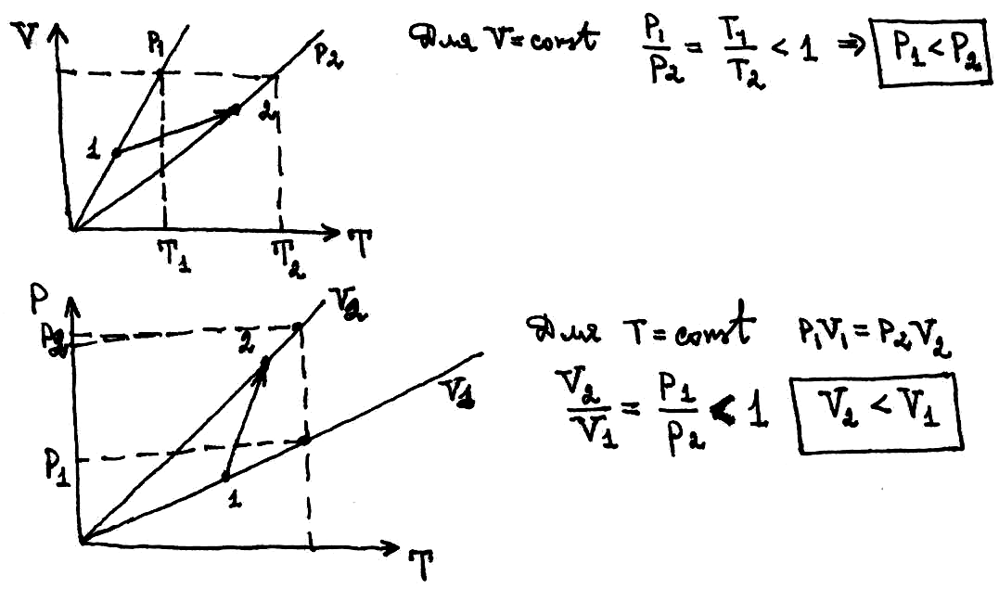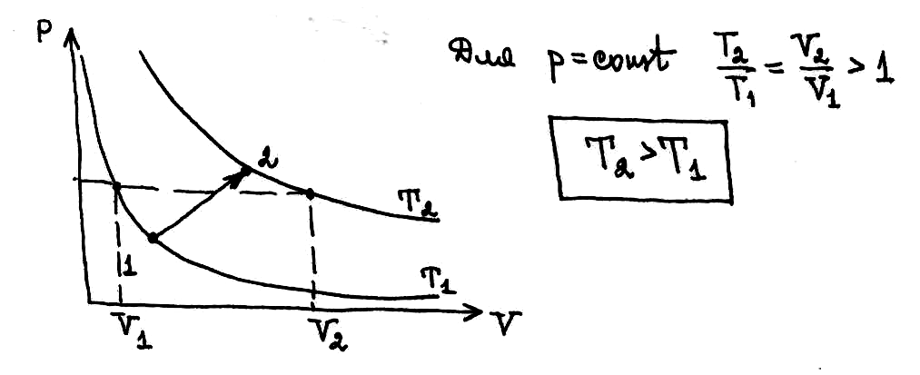
9. В шаре диаметром 20 см находится воздух массой 7,0 г. До какой температуры можно нагреть этот шар, если максимальное давление, которое выдерживают стенки шара, 0,30 МПа? Молярная масса воздуха 0,029 кг/моль.
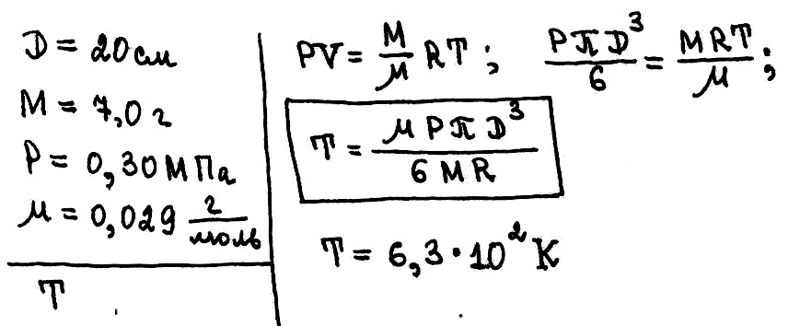
10. Сколько качаний n поршневого насоса надо сделать, чтобы накачать пустую камеру футбольного мяча объемом V=2,5 дм³ до давления, превышающего атмосферное в 4 раза? За каждое качание насос захватывает из атмосферы воздух объемом V₀=200 см ³. Температуру мяча считать постоянной.
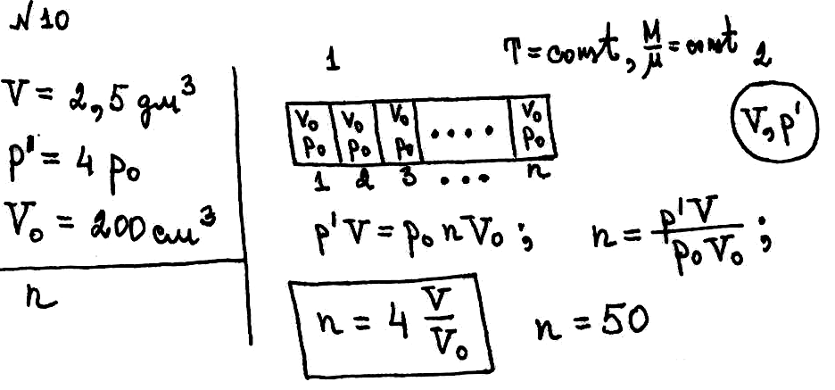
11. Определить отношение числа молекул водорода, обладающих скоростями в интервале от 2,00 до 2,01 км/с, к числу молекул, обладающих скоростями от 1,00 до 1,01 км/с, если температура водорода 0° С.
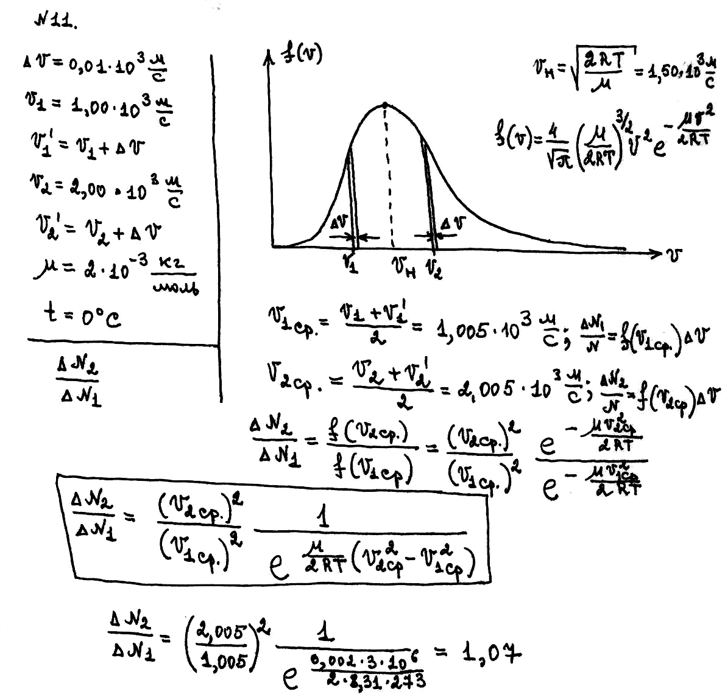
12. После опускания в воду, имеющую температуру 10° С, тела, нагретого до 100° С, через некоторое время установилась общая температура 40° С. Какой станет температура воды, если, не вынимая первого тела, в нее опустить еще одно такое же тело, нагретое до 100° С?
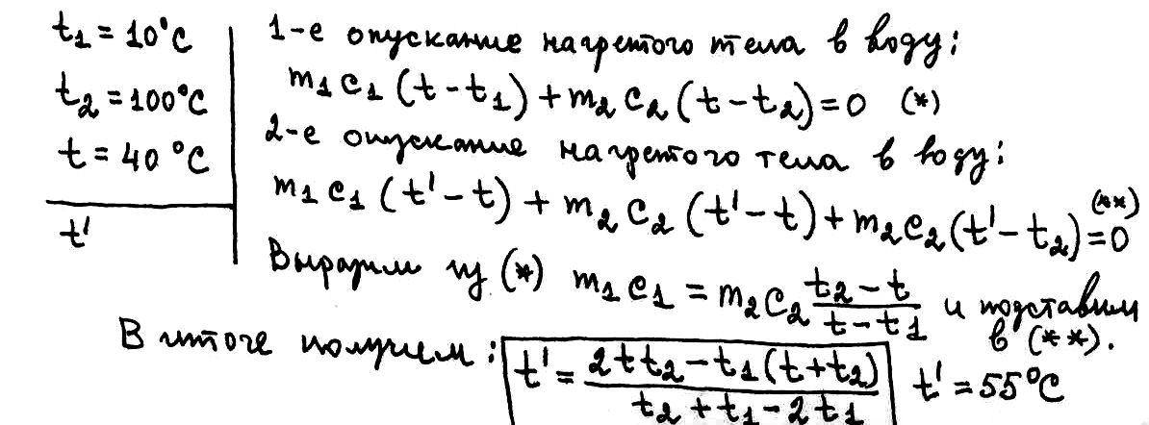
13. В сосуд, содержащий 2,8 л воды при 20° С, бросают кусок стали массой 3 кг, нагретый до 460° С. Вода нагревается до 60° С. а часть ее обращается в пар. Найти массу воды, обратившейся в пар. Теплоемкостью сосуда пренебречь.
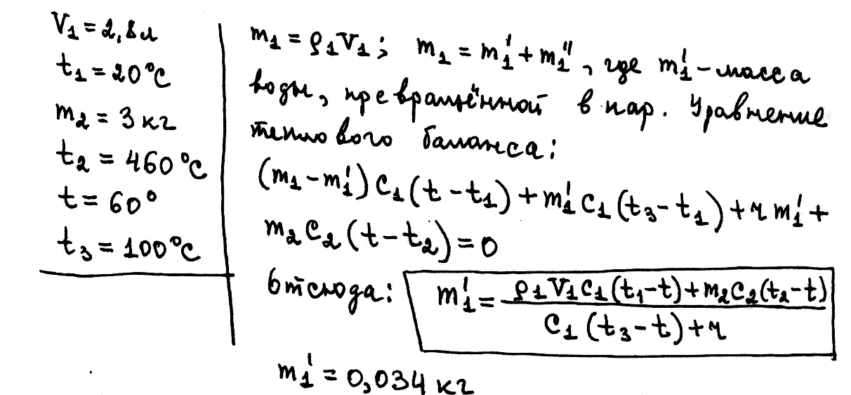
14. Сколько стали, взятой при 20°С, можно расплавить в печи, с КПД 50%, сжигая 2 т каменного угля?
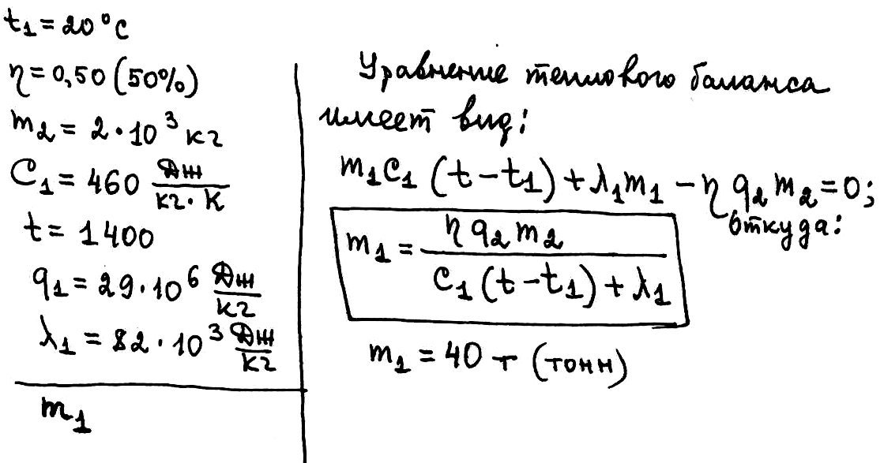
15. Чтобы охладить 200 г воды, имеющей температуру 25°С, в нее бросают из холодильника брусочки льда объемом 6,4 см3, температура которых -5° С. Сколько надо бросить брусочков для охлаждения воды до 5°С?
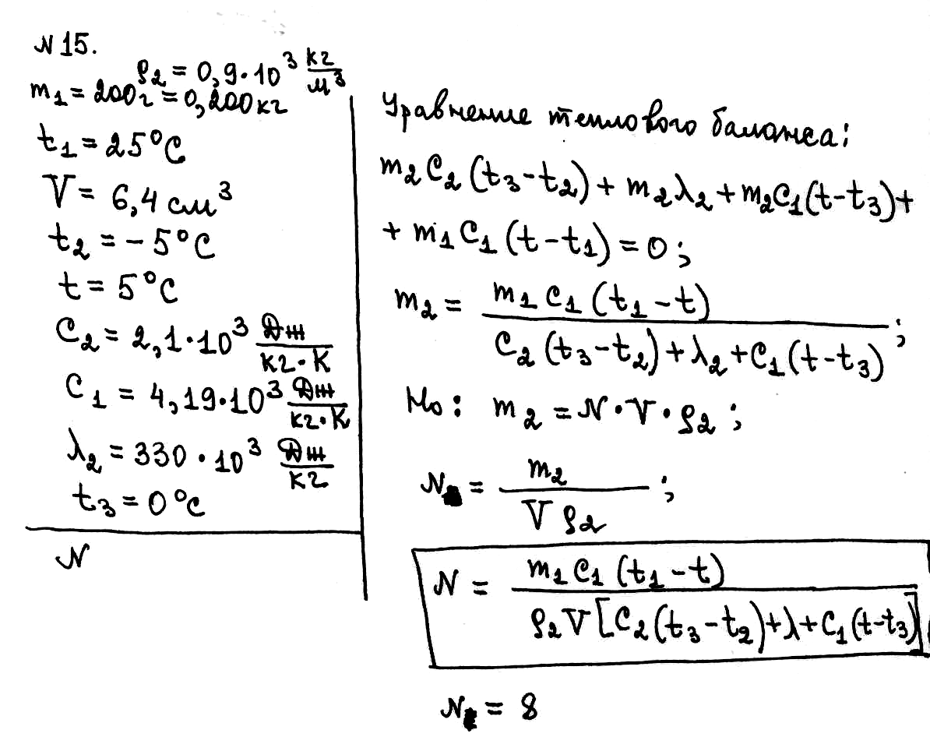
16. Свинцовая пуля, летящая со скоростью 200 м/с, падает в земляной вал. На сколько повысилась температура пули, если 78% кинетической энергии пули превратилось во внутреннюю энергию?
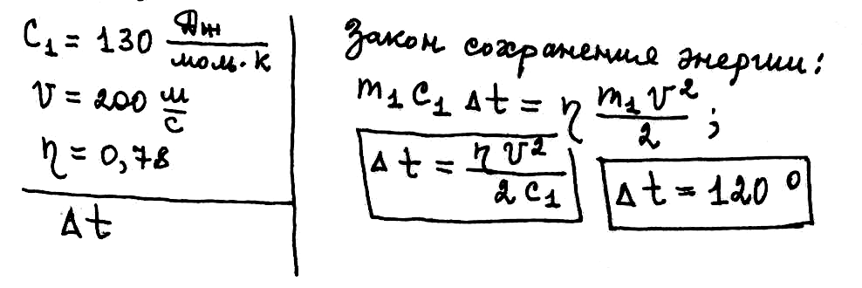
17. С какой наименьшей скоростью должна лететь свинцовая дробинка, чтобы при ударе о препятствие она расплавилась? Считать, что 80% кинетической энергии превратилось во внутреннюю энергию дробинки, а температура дробинки до удара была 127°С.
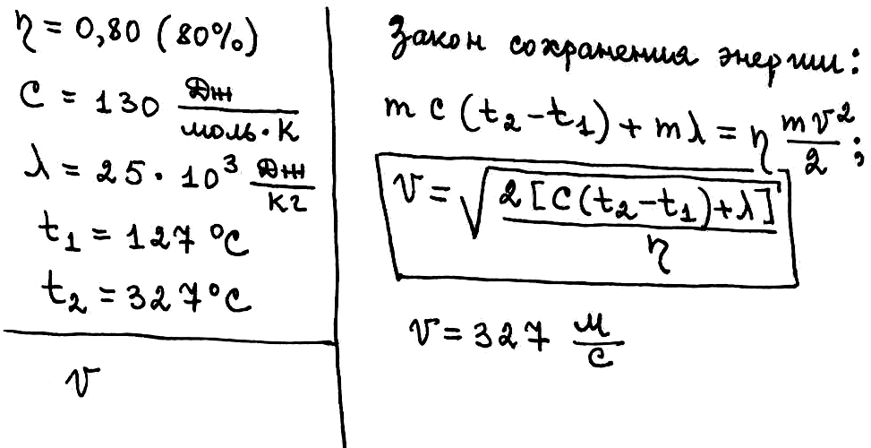
18. Удельная теплоемкость при постоянном давлении некоторого газа 970 Дж (кг⋅К), молярная масса его равна 0,03 кг/моль. Определить, каким числом степеней свободы обладают молекулы этого газа.
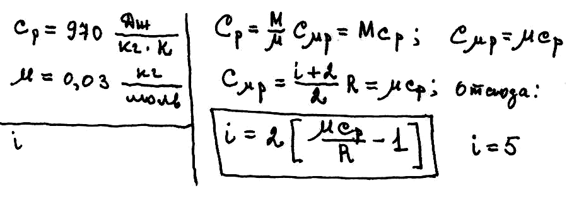
19. В закрытом сосуде вместимостью 20 дм ³ содержится одноатомный газ, плотность которого 0,20 кг/м³. Количество теплоты, необходимое для нагревания газа на 80 К при этих условиях, равно 997 Дж. Найти молярную массу этого газа.
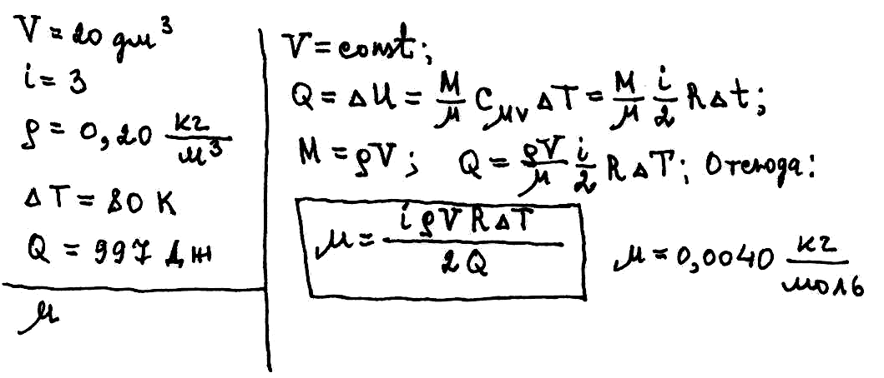
20. Газ, для которого с_{p} / с_{v} = 4/3, находится под давлением =0,20 МПа и занимает объем V₁=3,0 дм ³. В результате изобарного нагревания объем увеличился в 3 раза. Определить количество теплоты, переданное газу.
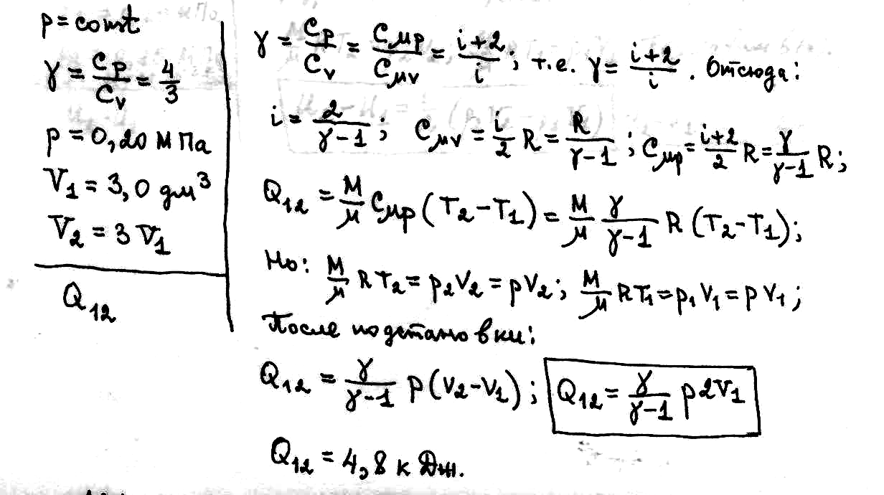
21. Закрытый баллон вместимостью 0,80 м³ заполнен азотом под давлением 2,3 МПа при температуре 20°С. Количество теплоты, переданное газу, равно 4,6 МДж. Определить температуру и давление газа в конце процесса.
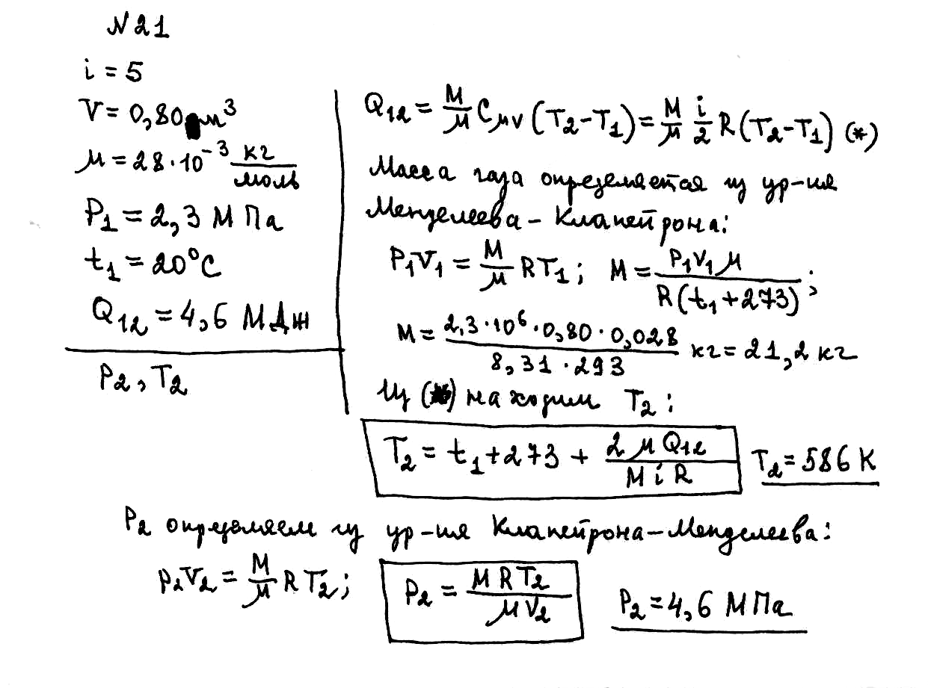
22. Двухатомный газ, находящийся при температуре 250° С, сжимают изотермически так, что его объем уменьшается в 3 раза. Затем газ расширяется адиабатно до начального давления. Найти температуру газа в конце адиабатного расширения.
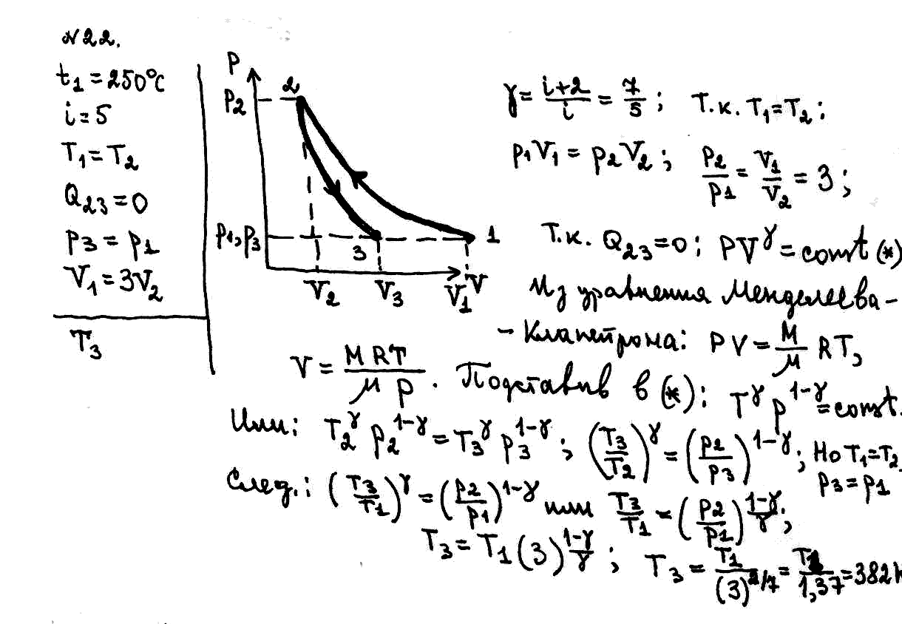
23. расширяясь, трехатомный газ, состоящий из жестких (объемных) молекул, совершает работу 245 Дж. Какое количество теплоты было подведено к газу, если он расширяется: 1) изобарно; 2) изотермически?
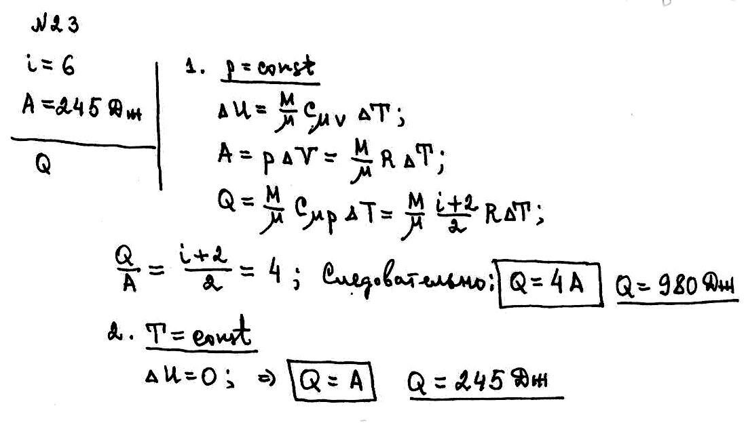
24. Во время изобарного сжатия при начальной температуре 100 °С объем кислорода массой 10 кг уменьшается в 1,25 раза. Определить работу, совершенную газом, и количество отведенной теплоты.
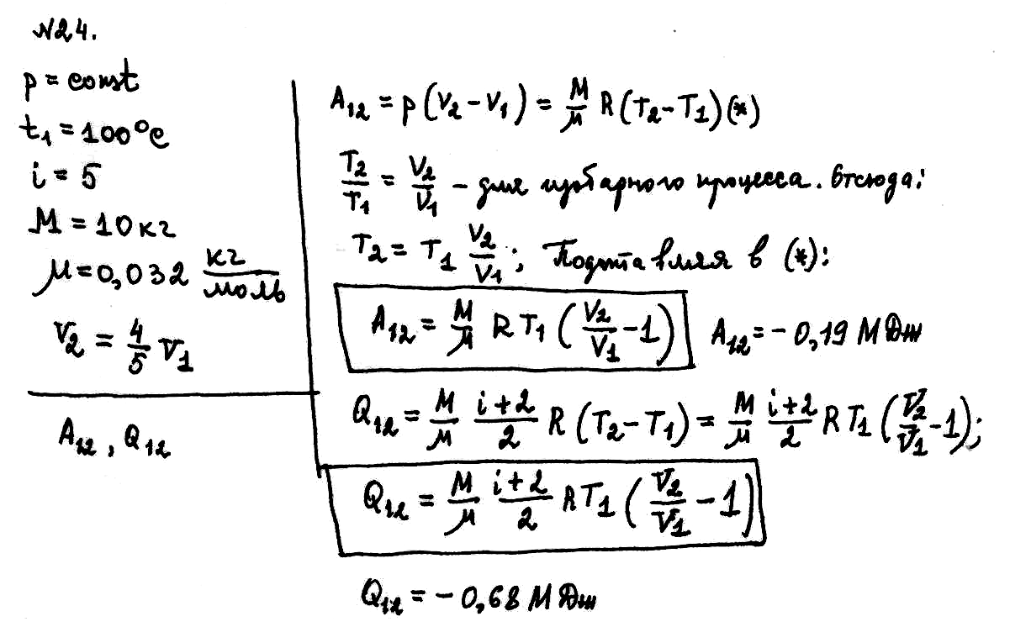
25. При уменьшении объема кислорода от V₁ =20 дм ³ до V₂=10 дм ³ его давление возросло от p₁=0,10 МПа до p₂ = 0,25 МПа. Каково приращение внутренней энергии газа?
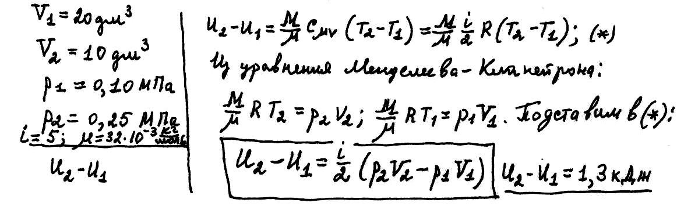

26. Трехатомный газ с жесткими (объемными) молекулами объемом 20 дм³, находящийся под давлением 0,10 МПа, переводят в состояние, при котором его объем увеличивается в 2 раза, а давление в 3 раза. Определить количество теплоты, необходимое газу для этого перехода, изменение его внутренней энергии, а также работу, совершенную газом, при условии, что переход осуществляется по пути: 1) 1-3-2; 2) 1-2; 3)1-4-2.

Р₂ 3 2

Р₁
1 4
V
0 V₁ V₂
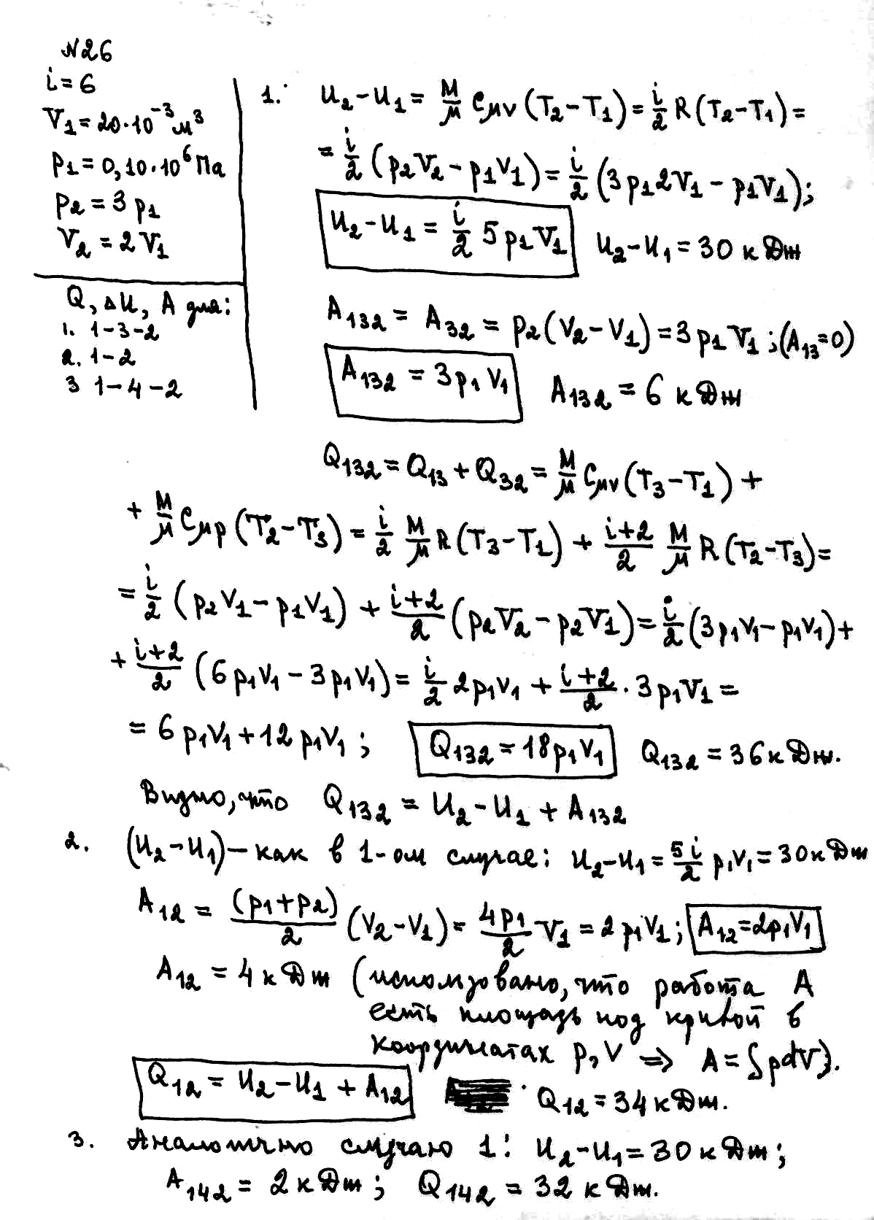

27. Пространство между двумя параллельными пластинами площадью 150 см² каждая, находящимися на расстоянии 5 мм друг от друга, заполнено кислородом. Одна пластина поддерживается при температуре 17°С, другая – при температуре 27°С. Определить количество теплоты, прошедшее за 5 мин посредством теплопроводности от одной пластины к другой. Кислород находится при нормальных условиях. Эффективный диаметр молекул кислорода считать равным 0,36 нм.
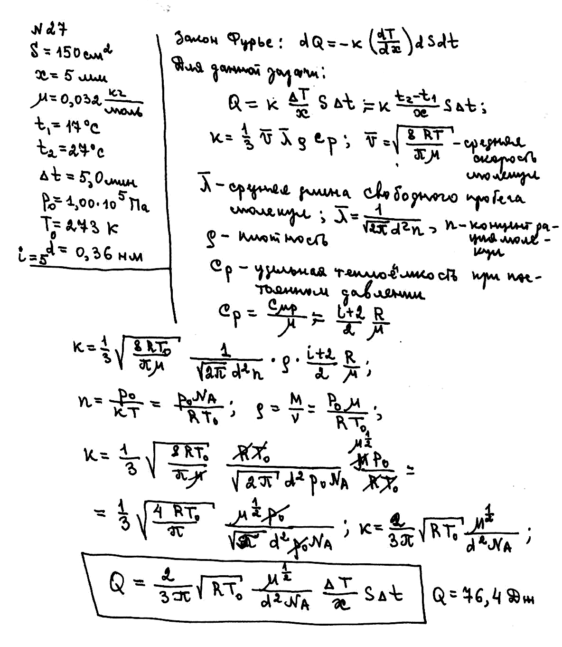

28. Определить массу азота, прошедшего вследствие диффузии через площадку 50 см² за 20 с, если градиент плотности в направлении, перпендикулярном площадке, равен 1 кг/м⁴. Температура азота 290 К, а средняя длина свободного пробега его молекул равна 1 мкм.
